[武大论文组织染色图片重复遭质疑](https://mp.weixin.qq.com/s?__biz=Mzk0Njc5Mjk2OA==&mid=2247492195&idx=1&sn=ab133674226ba60bf290d7d179b77655&chksm=c24cc60d8bc8989f3ac24d6d3023c6ba45e1b3e2496229756c134bb1ee19314af56a896b8af1&scene=126&sessionid=1743996663)

诚挚君[诚挚科研](javascript:void(0);)2025-04-07 10:29:58浙江

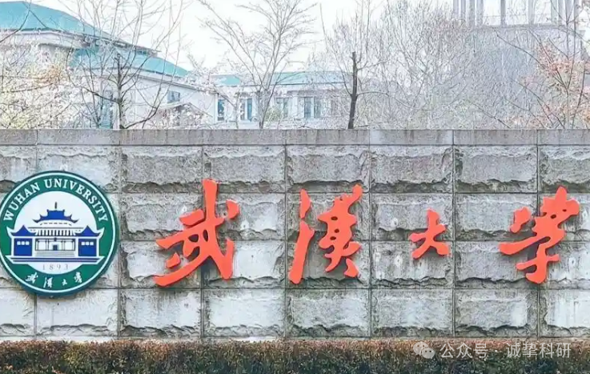

**01**

**论文信息**

2017年，主要分别来自武汉大学生命科学学院细胞稳态湖北省重点实验室，武汉大学医学部医学研究院的 Yahui Zhu , Li Gu , Yajun Li , Xi Lin , Hongxing Shen , Kaisa Cui , Li Chen , Feng Zhou , Qiu Zhao , Jinxiang Zhang , Bo Zhong , Edward Prochownik , Youjun Li （通讯作者）在Cell Death and Differentiation 期刊发表了一篇题目为：miR-148a inhibits colitis and colitis-associated tumorigenesis in mice 的论文。该研究得到了中国国家自然科学基金（81772609、81472549、31521091）和中国国家重点研发计划（2016YFC1302300、2014CB910600）的资助。

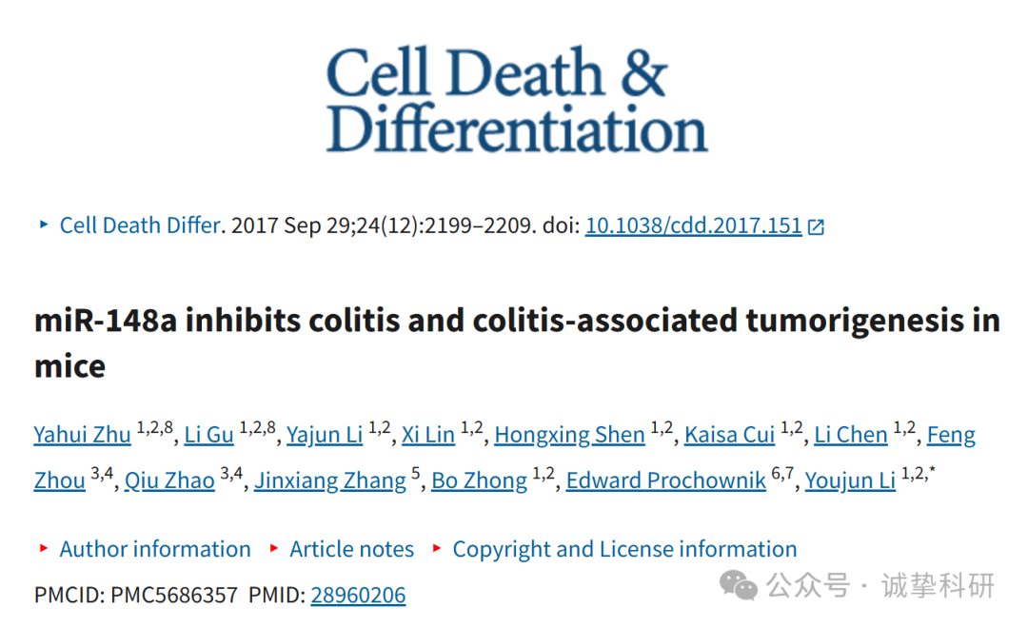

**02**

**质疑信息**

2025年3月，Coniothyrium pyrinum 在 Pubpeer 论坛发表评论：

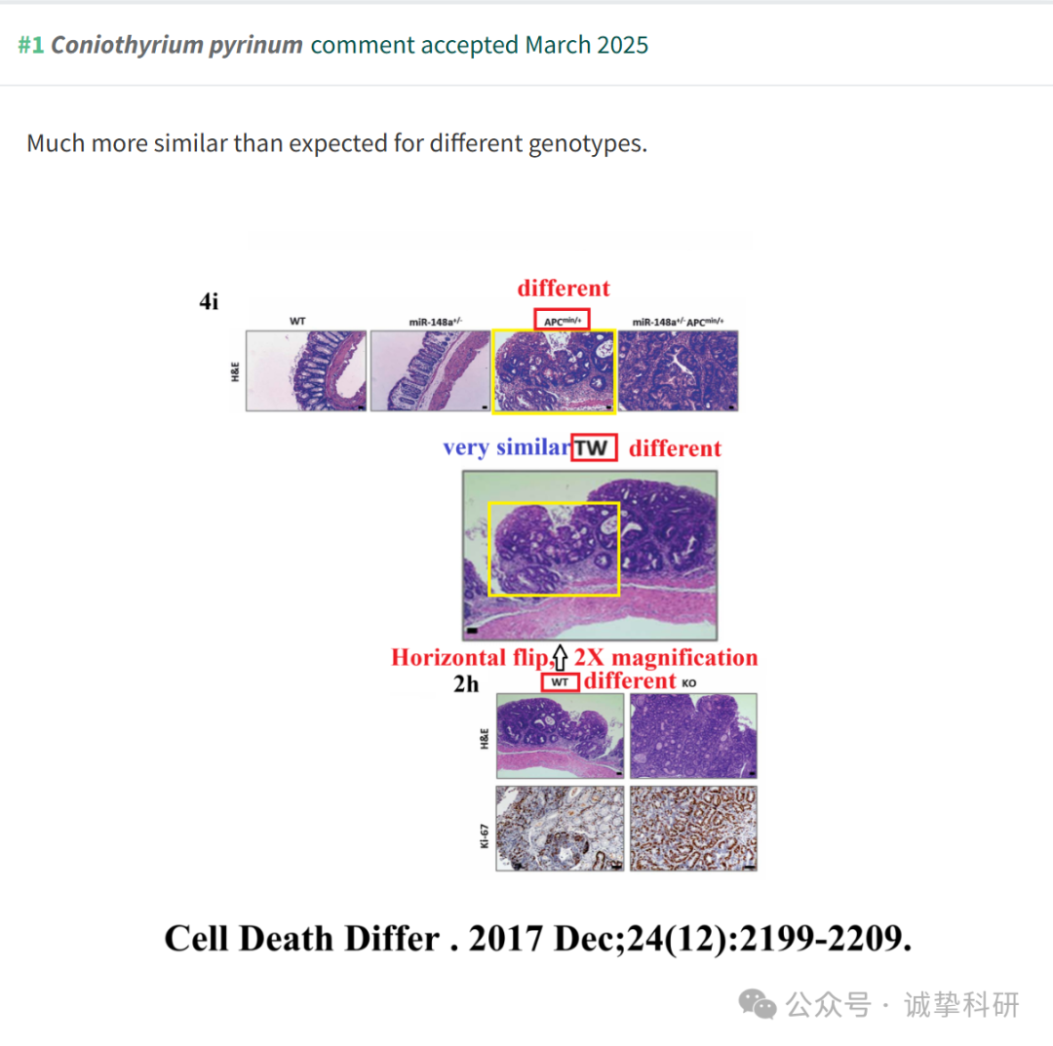

**03**

**回复信息**

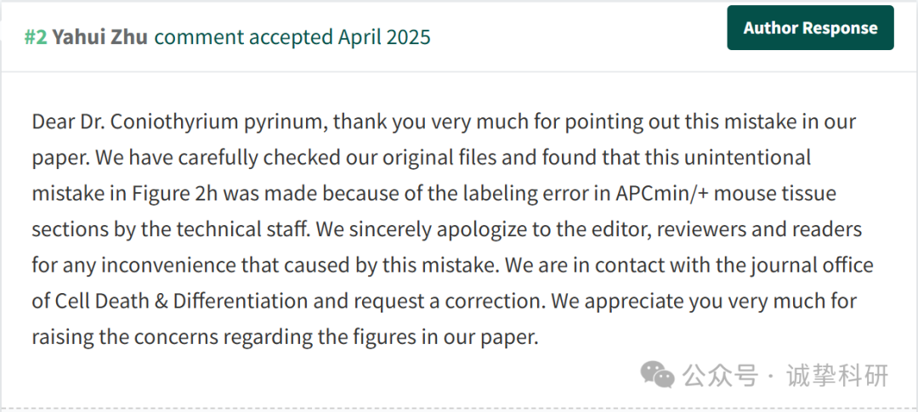

参考信息：

https://pubpeer.com/publications/2012720935E258514BB2A8ADC0A5FF

免责声明：信息来源于 Pubpeer，提及人名均为音译，对于文章内容的真实性、完整性、及时性本公众号不做任何保证或承诺，仅供读者参考。如有侵权，请及时联系公众号后台。让我们共同维护学术界的公正与透明。

